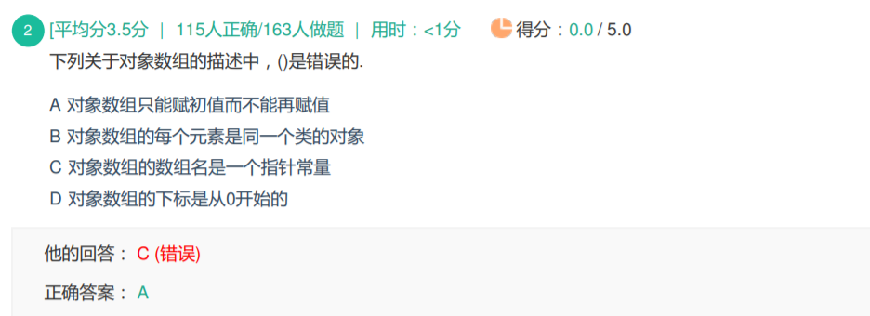

对象数组：

<https://blog.csdn.net/king13059595870/article/details/101262174>

初始化：**类名 数组名 [数组元素个数] = {类名（实参）…};**

1.对象数组的初始化通常是构造函数完成。

2.对象数组有几个元素就调几次构造函数。

3.对象数组所在类有单个参数的构造函数时，在初始化时可以直接给出实参，不必再写出类名。

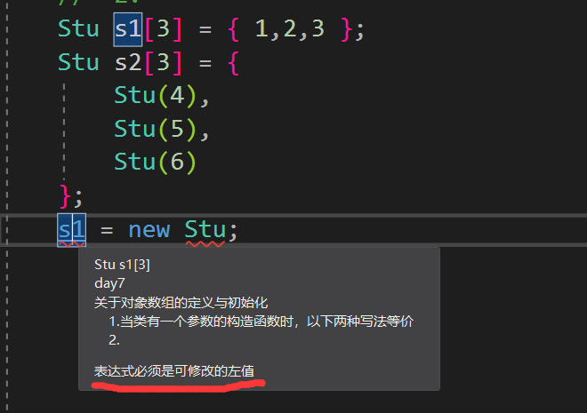

4.由此可以看出，对象数组名是一个指针常量。

对象指针：不调用构造函数和析构函数

对象指针数组：

1.每个元素都是对象的指针

2.不调用构造函数

3.不调用析构函数；

在堆上new出来的对象数组，有几个元素，调用几次构造函数

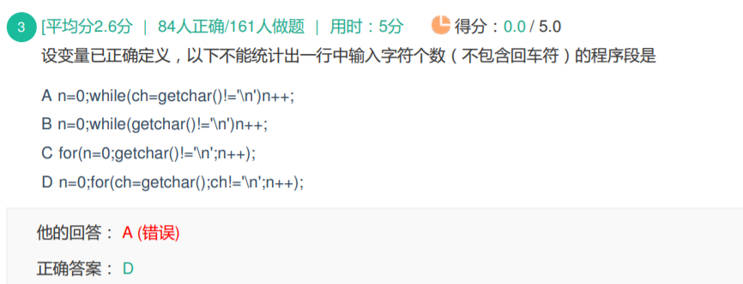

D：ch初始化为输入的字符，只要第一个字符不是换行，就会陷入死循环。